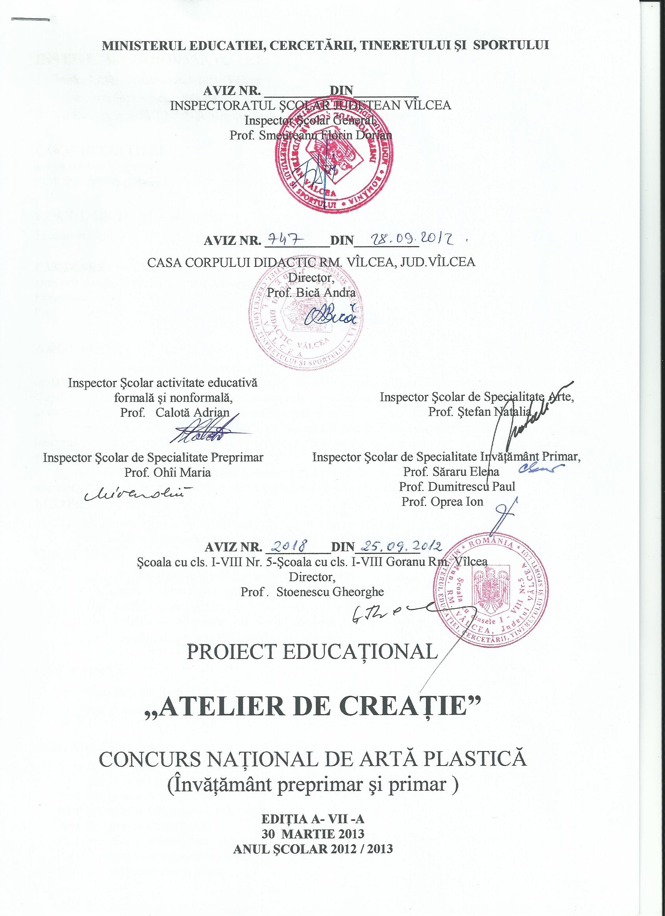

CONCURS NAŢIONAL DE ARTĂ PLASTICĂ
,,ATELIER DE CREAŢIE „

EDIŢIA A- VII -A
30 MARTIE 2013

- TITLUL CONCURSULUI :
CONCURS NAŢIONAL DE ARTĂ PLASTICĂ ,,ATELIER DE CREAŢIE”
ORGANIZATORII CONCURSULUI :
Şcoala Gimnaziala. Nr. 5 structura -Şcoala Gimnaziala Goranu Rm. Vilcea– reprezentată de :
Director,Prof . Stoenescu Gheorghe,
Inspector Şcolar de Specialitate Preprimar , Prof. Ohîi Maria
Prof . înv. primar Onogea Mioara

III.SCOP:
- Afirmarea, cunoaşterea şi stimularea potenţialului artistic al copiilor din învăţământul preşcolar şi primar.

IV.OBIECTIVE:
- promovarea creativităţii şi originalităţii în demersul didactic;
- popularizarea experienţei cadrelor didactice participante;
- realizarea unui schimb de experienţă între şcoli;
- stimularea creativităţii elevilor în domeniul artistico-plastic;
- valorificarea valenţelor creative ale elevilor;

Nivel : Concursul se va desfăşura pentru elevii ciclului primar I-IV şi preşcolari;
V.GRUP ŢINTĂ cadrele didactice si elevii din învăţământul primar şi preşcolar ;
VI.PARTENERI – ISJ Valcea – coordonare si indrumare ;
-CCD-coordonare si indrumare;
VII. INVITAŢI: ISJ Vâlcea, Casa Corpului Didactic, Primăria Rm. Vâlcea; Uniunea Artistilor Plastici Filiala Valcea ; Societatea Tinerilor Artisti si Creatori

VIII.PROGRAMA CONCURSULUI :
Concursul se adresează elevilor din clasele primare şi preşcolarilor pasionaţi de artă şi creaţie şi se va desfăşura conform calendarului : 30 martie 2013.
SECŢIUNI PROPUSE: desen, pictură, colaj
TEMA CONCURSULUI : Zvon de primăvară
REGULAMENT DE PARTICIPARE:

DESFĂŞURAREA CONCURSULUI LA NIVEL DE UNITĂŢI :

Ianuarie/Februarie – concursuri de creaţie pe temă dată la nivel de grupă/clasă.
Februarie/Martie – concursuri la nivel de unităţi de învăţământ ;
Ocupanţii locurilor I - III , pe grupe de vârstă, pot participa la Concursul“Atelier de creație “ ,
jurizarea realizându – se la finalizarea lucrărilor .
Participanții la concurs vor folosi materiale personale .

ÎNCADRAREA ÎN CONCURS
Manifestarea este deschisă copiilor preşcolari şi şcolarilor mici .
Participanţii direcţi la concurs se vor înscrie la una din urmatoarele categorii de vârstă , după cum urmează :
Preşcolari : A . Nivelul I (3-5 ani ).
B. Nivelul II (5 – 6/7ani ).
Şcolari : A . Elevi clasele: Pregatotoare , I si a II a .
  - Elevi clasele a III a si a IV a .
Şi pentru una din urmatoarele secţiuni : desen, pictură , colaj.
  - Evaluarea lucrărilor va fi făcută de un juriu de specialitate . Decizia juriului este incontestabilă .
  - Înscrierile se fac la organizatori până la data de 23 martie 2013 ( Şcoala Școala Gimnaziala Nr. 5/ Școala Școala Gimnaziala Goranu – Rm. Valcea )

Fiecare participant va primi: diplomă de participare; diplomă cu premiul acordat elevilor( acolo unde este cazul);
Se va respecta următorul calendar pentru concurs , termene:
- Primirea confirmării de participare conform fişei de participare anexată - 23 martie 2013;
- Desfăşurarea concursului la Şcoala Gimnaziala Goranu Rm. Vîlcea, in data de 30 martie 2013 între orele 10.00 -12.00 ;
Jurizarea lucrarilor se va realiza dupa finalizarea concursului (12.00-16.00) urmand premierea copiilor ; eventuale modificari in program vor fi aduse la cunostiinta in timp util de comisia de organizare .
PERSOANE DE CONTACT :
Inspector înv. preprimar prof. .Maria Ohîi / 0742041057 ; E-mail mioara_ohii@yahoo.com;
Prof. Onogea Mioara/ 0740093959 ; Email: onogea_mioara@yahoo.com;
artevizuale.goranu@yahoo.com
IX. ORGANIZAREA :
Cadrele didactice asigură primirea elevilor inscrişi in concurs.
Organizează şi asigură desfăşurarea in bune condiţii a concursului.

X. JURIZAREA
Comisia de jurizare:
- prof. Dican Gheorghe, Presedinte Uniunea Artistilor Plastici Filiala Valcea
- prof. Dobrete Adina – Inspector Scolar General adjunct
- prof. Ştefan Natalia, Inspector Arte ISJ Vâlcea
- Prof. Ohii Maria, Inspector înv. preprimar ISJ Vâlcea

FORMULAR DE ÎNSCRIERE
CONCURS ,,ATELIER DE CREAŢIE”
(pentru elevi)

Numele si prenumele participantului ………………………………….

Unitatea de învatământ …………………………………………………

Grupa / Clasa ……………………………………………………………

Cadru didactic îndrumător..........................................................................

In cadrul concursului are loc si :

SESIUNE NAŢIONALĂ DE COMUNICĂRI ŞTIINŢIFICE

Ediţia a VII a
„ARTELE VIZUALE – BAZA GÂNDIRII IMAGINATIVE ŞI CREATIVE „

DATA ORGANIZĂRII: 30 martie 2013

LOCUL DESFĂŞURĂRII: ŞCOALA GIMNAZIALA NR 5-Structura ŞCOALA GIMNAZIALA GORANU, RM. VÂLCEA

INSTITUŢII COORDONATOARE:
- Inspectoratul Școlar al Județului Vâlcea
- Casa Corpului Didactic Vâlcea
- Școala Gimnaziala Nr. 5- Structura Școala Gimnaziala Goranu, Râmnicu Vâlcea, jud. Vâlcea

INIŢIATOR PROIECT: Inspector înv. preprimar , Prof. Ohii Maria - I.S.J. Vâlcea

COORDONATORI PROIECT:
Inspector înv. preprimar , Prof.Ohîi Maria, - I.S.J. Vâlcea
Inspector Arte , Prof. Ştefan Natalia - I.S.J. Vâlcea
Prof. înv. primar Onogea Mioara Școala Școala Gimnaziala Nr. 5- Structura Școala Gimnaziala Goranu, Râmnicu Vâlcea, jud. Vâlcea

PARTENERI ÎN PROIECT
- Uniunea Artistilor Plastici Filiala Valcea
- Societatea Tinerilor Artisti si Creatori Valcea

ARGUMENT:
Simbol al bucuriei, al primaverii,al florilor şi al zborului uman, al expansiunii sufleteşti creatoare,c opilăria este determinanta pentru “scara valorică”pe care va putea urca orice om pe parcursul vieţii lui. Copilăria dă marele start pentru sublima competiţie a omului cu el însuşi – în propria sa devenire, autodesăvârşire şi afirmare ca valoare umană. Copilăria este un vis, vis pe care nimeni nu-l poate uita .
Preşcolarii şi şcolarii mici ne învaţă, ne fascinează prin farmecul şi prospeţimea lor, prin sinceritate, inocenţă , candoare, perspicacitate şi creativitate . Grădiniţa şi şcoala sunt factori decisivi în educarea copiilor prin frumos pentru valoare .
Invitaţia la creaţie se adresează deopotrivă cadrelor didactice din învăţământul preşcolar şi primar şi copiilor, pentru a schimba atitudinea societăţii faţă de educaţie şi valori .
SCOPUL
- Lucrările simpozionului pot constitui prilej pentru diseminarea şi promovarea rezultatelor cadrelor didactice din învăţămantul preşcolar şi primar precum şi menţinerea contactului între specialişti şi stimularea creativităţii .

OBIECTIVE
- Dezvoltarea potenţialului creator şi innovator al cadrelor didactice din învăţământul preşcolar şi primar .
- Promovarea interdisciplinarităţii şi a unei atitudini deschise pentru abordarea educaţiei în context european .
- Realizarea unor schimburi de experienţă eficiente între diferite unităţi de învăţământ şi cadre didactice implicate în actul educativ .
- Implicarea comunităţii în problemele educative ale şcolii româneşti, ca şcoală europeană .

PARTICIPANŢI:
  - cadre didactice şi auxiliare din învăţământul de stat şi particular (preprimar, primar)
  - specialişti din domeniile: didactic, pedagogic, psihologic, organizatoric, cultural-artistic, etc. cu preocupări specifice vârstei, conform temei
ORGANIZATORI:
Inspector înv. preprimar , Prof. Ohii Maria - I.S.J. Vâlcea
Inspector Arte , Prof. Ştefan Natalia- I.S.J. Vâlcea
Prof. înv. primar Onogea Mioara
Prof. înv. primar Niţu Ecaterina
Prof. înv. primar Drăguşinoiu Marcela
Prof. înv. primar Cotea Maria
Prof. înv. primar Alexe Elena Sorina
Prof. înv. preşcolar Popa Elena Simona
Prof. înv. preşcolar Ioniţă Elena
Consilier educativ Prof.Georgescu Maria

MODALITĂȚI DE EVALUARE A ACTIVITĂȚII:
- CD -ul simpozionului înregistrat cu ISBN

MODALITĂȚI DE DISEMINARE:
- Mass – media locală
- Revista ,,Educatorul”

SECŢIUNI PROPUSE:
I. Comunicări şi referate ştiinţifice .( Abilităţi practice ; Educaţie plastică ).
“ Artele vizuale- baza gândirii imaginative şi creative “.
II Prezentare auxiliare didactice .

REGULAMENT:
I. Comunicări şi referate ştiinţifice .( Abilităţi practice ; Educaţie plastică ).
“ Artele vizuale- baza gândirii imaginative şi creative “.

  - Sesiunea de comunicări se adresează tuturor cadre didactice şi auxiliare din învăţământul de stat şi particular (preprimar, primar), specialişti din domeniile: didactic, pedagogic, psihologic, organizatoric, cultural-artistic, etc. cu preocupări specifice vârstei, conform temei
- Comunicarea titlului lucrării, numele şi prenumele autorului/autorilor (nu mai mult de doi autori la lucrare), şcoala, adresa exactă, numărul de telefon, precum şi modul de participare (directă sau indirectă) se va face până la data de 23.03.2013 la adresa de e-mail artevizuale.goranu@yahoo.com;
- Expedierea lucrărilor tehnoredactate, un rezumat de maximum 1 (una) pagină în format electronic se va face până la data de 23.03.2013.
- Persoanele care doresc să participe la simpozion vor expedia lucrarea integrală prin e-mail împreună cu rezumatul lucrării și fișa de înscriere la adresa de mai sus.
- Lucrările pentru simpozion vor fi tehnoredactate conform instrucţiunilor: redactarea lucrărilor se va face pe format A4, pe o singură parte, la 1 rând, cu margini egale de 20 mm (text aliniat „justified”), titlul va fi scris cu majuscule (Times New Roman 14 bold), centrat, la două rânduri de titlu se va scrie numele autorului şi instituţia (Times New Roman 12), la două rânduri de numele autorului se va începe scrierea textului (Times New Roman 12), bibliografia se va consemna la sfârşitul lucrării, în ordinea următoare: nume şi prenume autor, titlul lucrării, editura, localitatea apariţiei, anul, pagina; mărimea lucrării 3-6 pagini.
- Persoanele, din afara județului, care nu participă la simpozion vor primi mapa şi certificatul prin poştă.
- PENTRU CADRELE DIDACTICE DIN JUDEŢ PREZENŢA ESTE OBLIGATORIE.
- Recomandăm ca lucrările să conţină contribuţii personale.
Relaţii suplimentare se pot obţine la:
Inspector prof. .Maria Ohîi / 0742041057 ; E-mail mioara_ohii@yahoo.com;
Prof. Onogea Mioara; Tel. 0740093959; e-mail: onogea_mioara@yahoo.com.
- Rugăm insistent ca lucrările să conţină semnele diacritice ă î â ş ţ şi să fie corectate de eventualele greşeli apărute la tehnoredactare, în caz contrar vor fi returnate expeditorului.

FIŞĂ DE ÎNSCRIERE

ARTELE VIZUALE – BAZA GÂNDIRII IMAGINATIVE SI CREATIVE

(pentru cadre didactice)

NUMELE .................................................PRENUMELE .........................................................

SPECIALITATEA........................................................................................................................

TELEFON FIX/MOBIL..................................................................................................................................

E-MAIL........................................................................................................................................

ŞCOALA.......................................................................................................................................

LOCALITATEA...........................................................................................................................

JUDEŢUL.....................................................................................................................................

TITLUL LUCRĂRII......................................................................................................................................

SECŢIUNEA LA CARE SE ÎNCADREAZĂ LUCRAREA..........................................................

MODUL DE PARTICIPARE (încercuiţi varianta aleasă): directă / prin trimiterea lucrării

NUMĂRUL DE AUTORI PE LUCRARE ......................................................

MIJLOACE DE CARE AVEŢI NEVOIE PENTRU PREZENTAREA LUCRĂRII(încercuiţi): flip-chart, calculator, videoproiector, CD-player, DVD, televizor

Adresa completă la care doriţi să primiţi materialele:
...............

